## 参赛作品上传办法

参赛资料上传截止时间：2025年3月16日。

1. **参赛教师进入武进区域云平台https://wjzhy.ke.seewo.com/，并使用微信扫码或个人希沃账号登录平台**

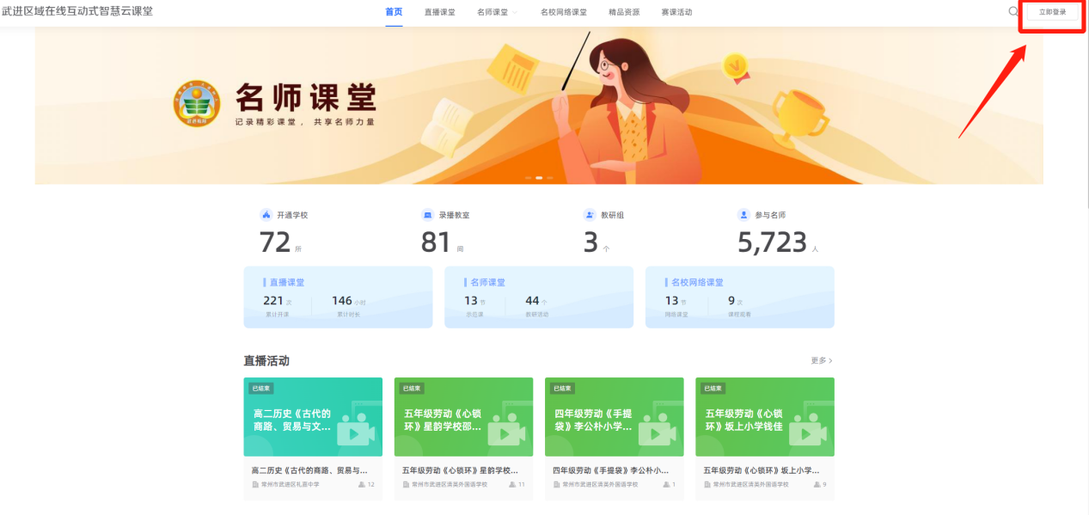

1. **登录平台后，点击导航模块-【赛事活动】，进入赛事活动主页**

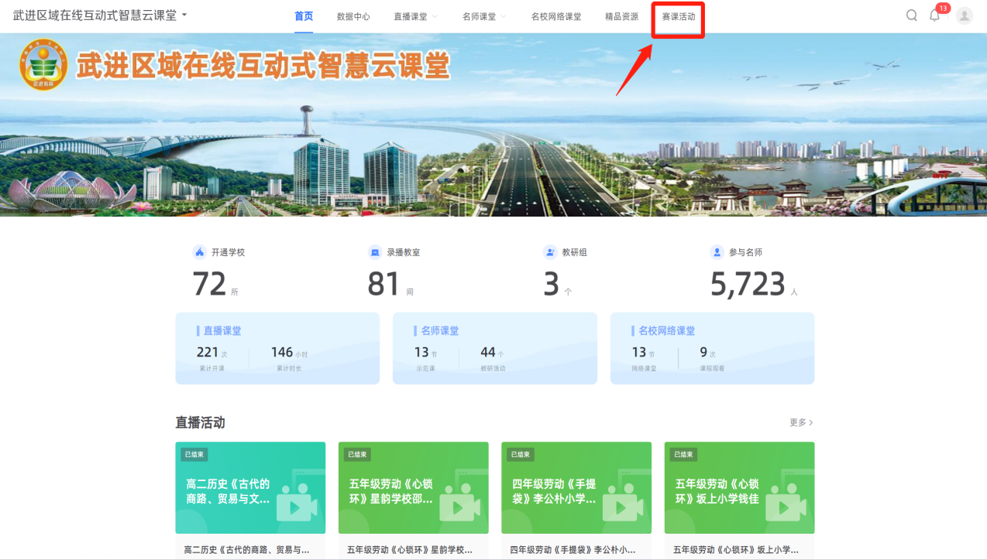

或通过以下链接进入：https://18.r302.cc/bxezRJR

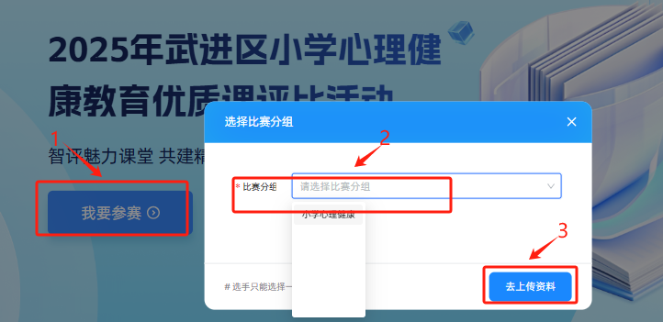

1. **点击【我要参赛】-【选择比赛分组】-【去上传资料】，即可进入参赛作品上传页面，按页面提示提交相关内容与材料，需要填写以下信息：**

**1.姓名**：输入参赛教师姓名，必填。

**2.所在学校**：**与单位公章一致**，必填。

**3.比赛分组**：初中组（南片、中片、西片）或高中组，必填。

**4.学段学科**：选初中（高中）/班会，必填。

**5.作品名称**：需填写参赛作品名称，格式：**X年级《课题》，必填。**

**6.微型课视频**：需从电脑本地上传参赛视频文件，视频要求不超过4GB，MP4或MOV格式文件**（模拟上课全过程不得进行后期剪辑，自动录制即可），必填。**

**7.教学设计**：从电脑中上传，PDF格式，必填。

**8.教学课件：选填。**

1. **参赛信息填写完毕后，点击页面右上角【确定】，提交参赛作品**
2. **注意事项：**

1.若参赛时间已结束，则不允许再参赛。

2.参赛教师提交参赛作品后，如需修改参赛作品信息，可在赛事活动主页，找到该赛事活动，点击【我的参赛】，即可再次进入个人参赛作品上传页面修改及提交最新信息（仅支持参赛时间内进行修改，若参赛时间已结束，则不允许再修改作品信息）。